Физкультурное занятие в старшей группе
«Лазание по гимнастической стенке»

Цель: расширение двигательного опыта.

Задачи:
- Научить детей лазить по гимнастической стенке
- Развивать внимание, силу рук, ловкость, координацию движений рук и ног.
- Корригировать точность движений.
- Воспитывать товарищеские взаимоотношения и дисциплинированность.

Место проведения: спортивный зал.

Общеразвивающие упражнения с гантелями.

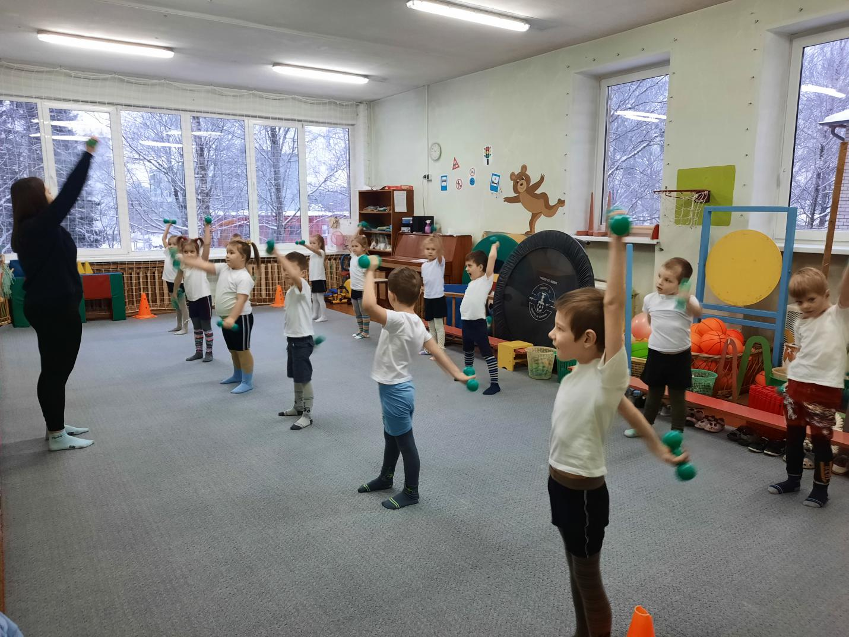

Показ правильного выполнения лазания по гимнастической стенке.

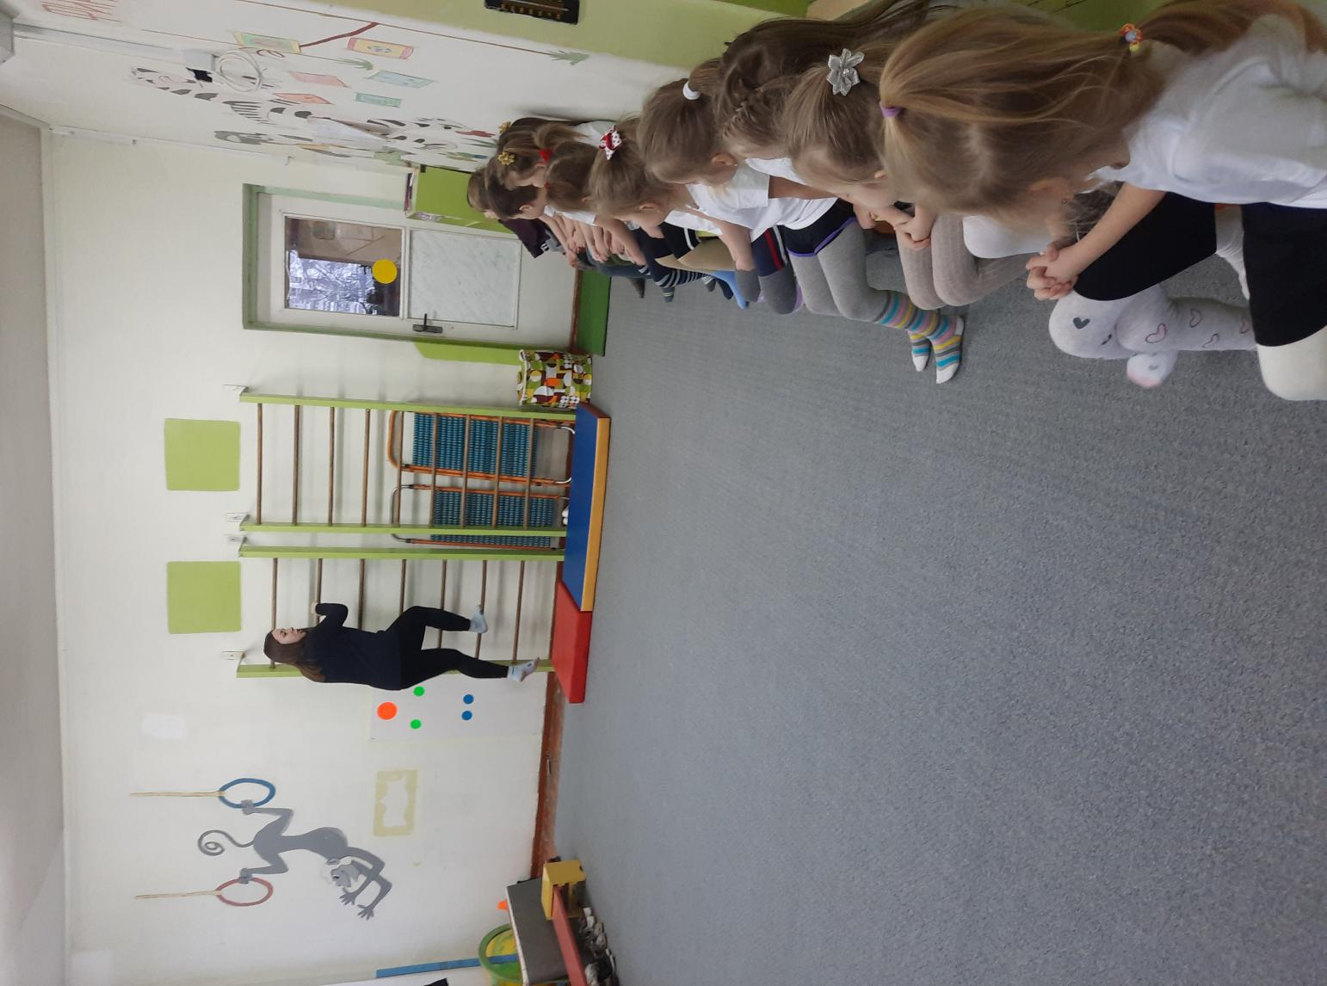

Выполнение воспитанниками задания.

